Le Cabanon  
Section d’Histoire de l’art, niveau 4  
Bureau 4133  
Bâtiment Anthropole – UNIL  
1015 Lausanne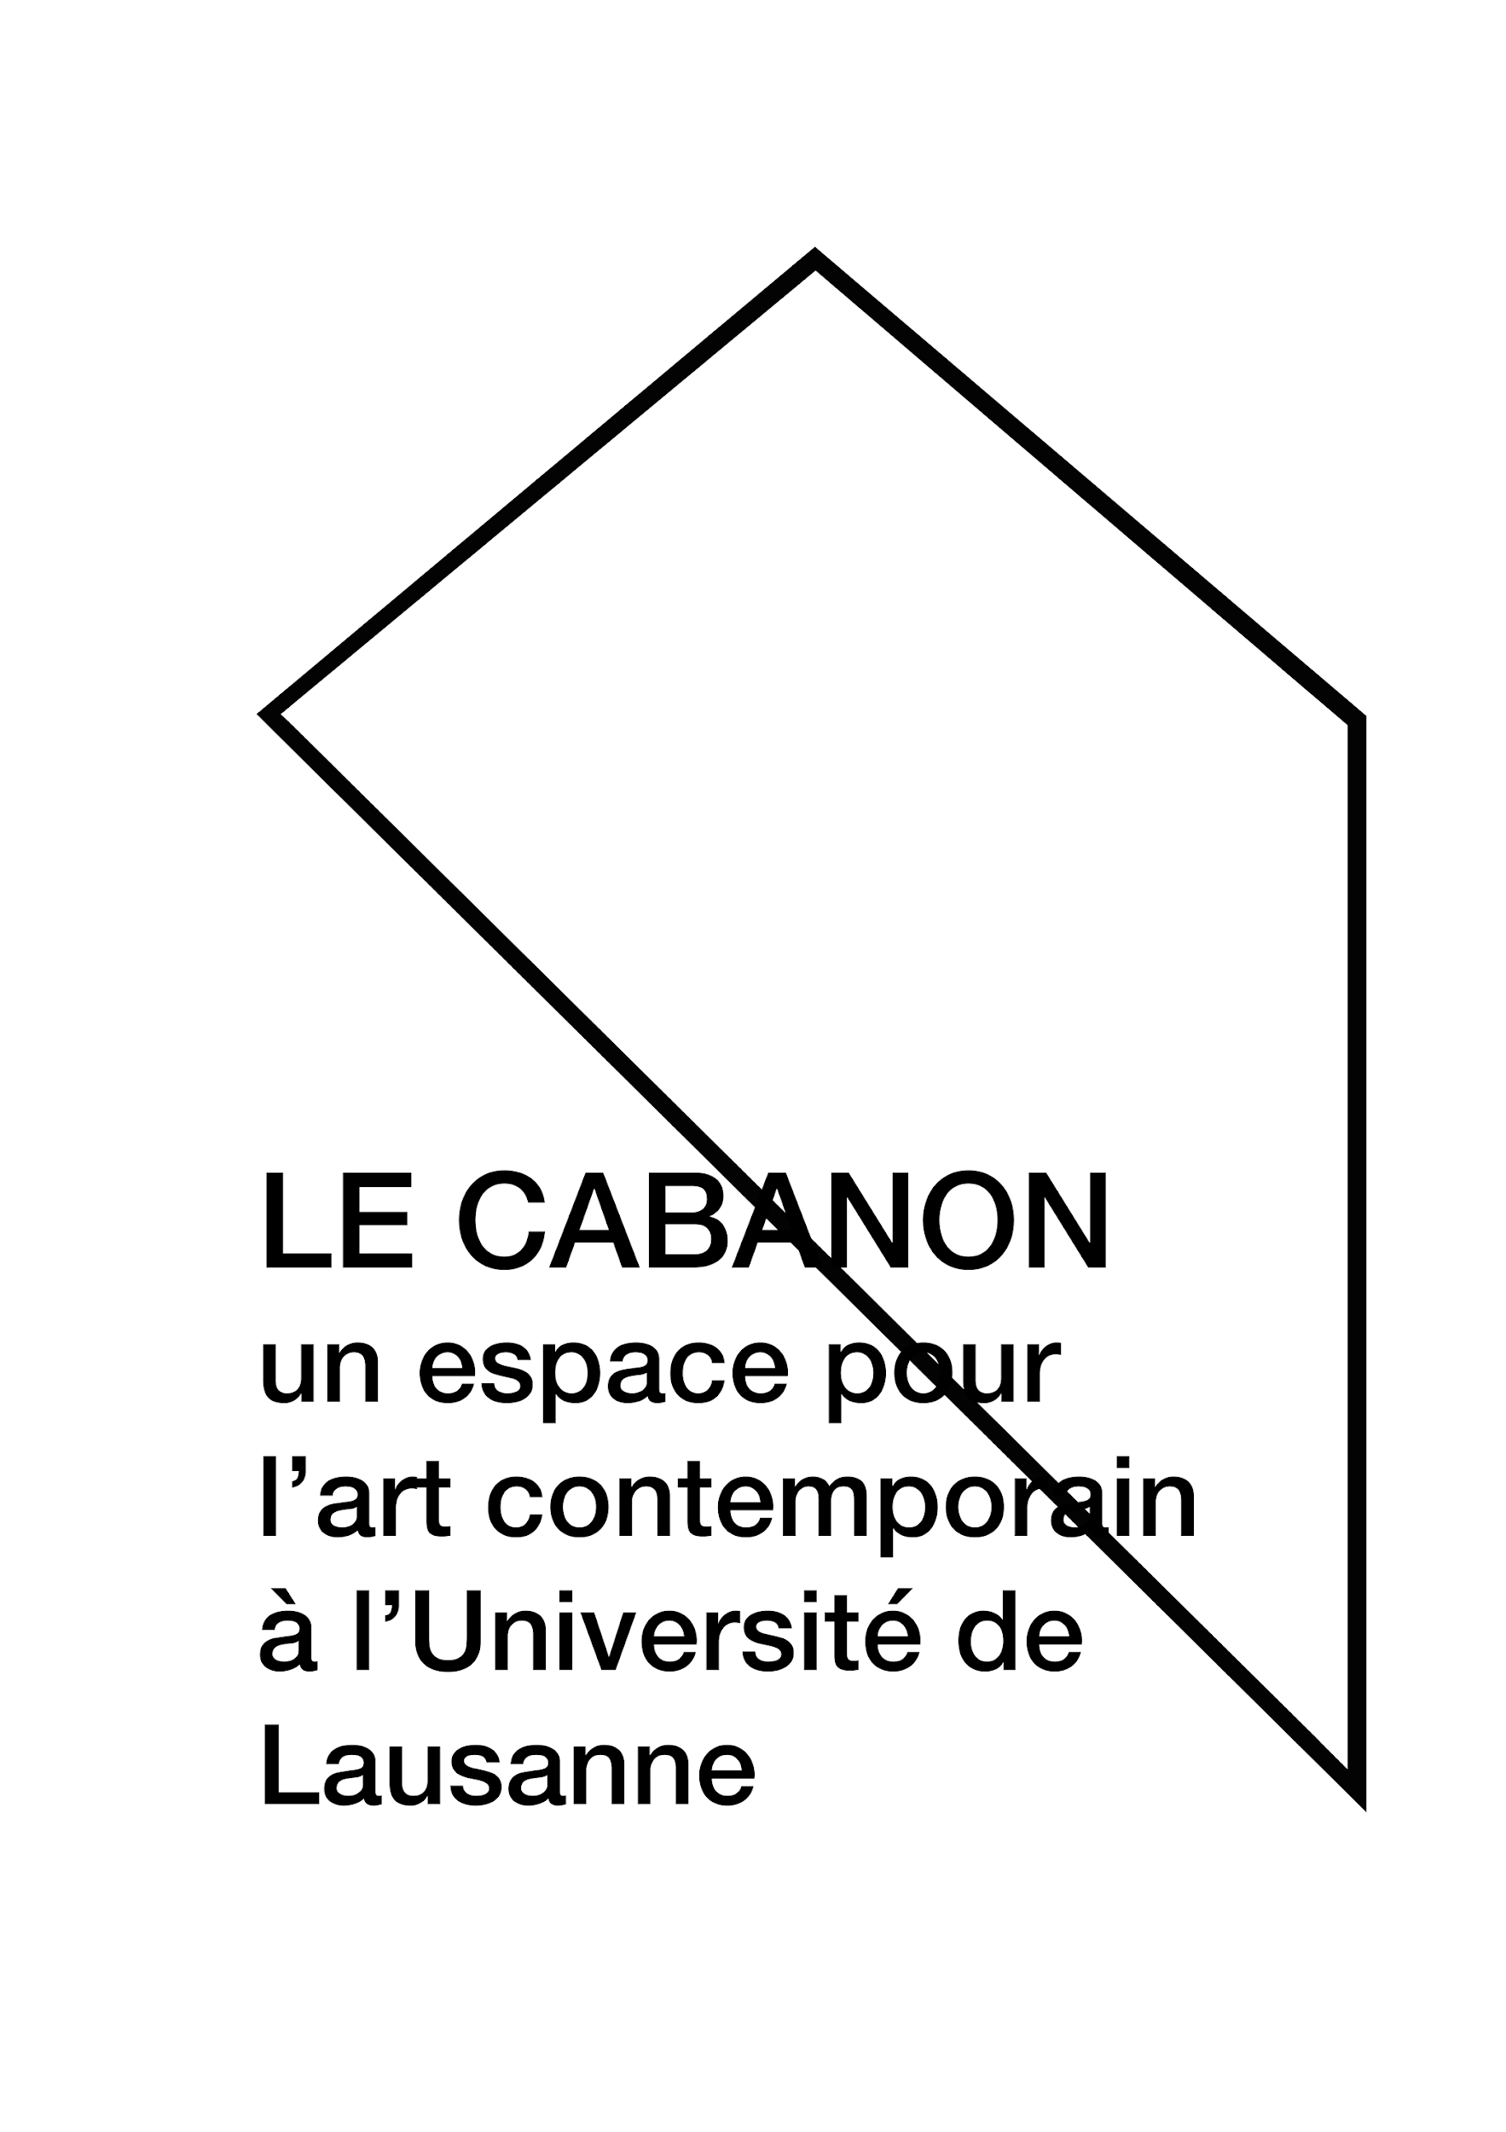

[www.lecabanon-unil.ch](http://www.lecabanon-unil.ch)

Conditions de participation à la vente aux enchères silencieuse

**Article 1 - Authenticité de l’œuvre mise en vente**

1Tous les artistes présents dans la vente aux enchères certifient, sous contrat avec le Cabanon, être les auteurs de leurs oeuvres.

**Article 2 – Vente aux enchères silencieuse**

1Le prix d’entrée des œuvres exposées est fixé par l’artiste. Le prix d’achat dépend des mises effectuées par les enchérisseurs pendant la durée de la vente aux enchères. Les prix sont exprimés TVA incluse.

2 La remise d’un ordre d’achat, lors de la vente aux enchères et signé par l’enchérisseur, signifie que celle-ci est juridiquement obligatoire. L’enchérisseur demeure lié à son offre, exceptée si celle-ci fait l’objet d’une surenchère.

3A l’issu de la vente aux enchères, chaque ordre d’achat est lu et chaque œuvre est attribuée à l’acheteur ayant mis par écrit la mise la plus haute. En cas de mises égales, l’ordre chronologique de réception des ordres d’achat fait foi et le premier ordre déposé remporte le lot mentionné dans ce dernier.

4L’ordre d’achat ainsi que les présentes dispositions qui régissent la vente aux enchères silencieuse du Cabanon font office de contrat de vente entre le Cabanon et l’acheteur.

(5Affichage des mises)

**Article 3 – Paiement des objets adjugés**

1Le paiement s’effectue soit cash lors de la vente aux enchères, après l’attribution officielle des lots, soit par bulletin de versement en faveur du Cabanon dans un délai de dix jours après la clôture de la vente aux enchères silencieuse.

2Si le paiement dû par l’acheteur n’a pas lieu ou n’intervient pas à temps, le Cabanon peut, au choix, en son nom et également au nom de l’auteur du lot, soit continuer à exiger l’exécution du contrat de vente, soit renoncer au droit de demander l’exécution du contrat de vente et résilier le contrat de vente. Le Cabanon peut, dans ce dernier cas, réclamer des dommages-intérêts pour cause d’inexécution.

**Article 4 – Transfert de propriété**

1La propriété d’un objet adjugé est transférée à l’acheteur dès que le prix de vente a été intégralement versé en faveur du Cabanon et que ce dernier aura affecté le paiement à l’objet correspondant.

**Article 5 – Enlèvement des objets adjugés**

1La remise du lot a lieu après paiement intégral du prix de vente de l’objet adjugé, en faveur du Cabanon.

2En cas de paiement cash, l’acheteur peut repartir directement avec son lot, après la clôture de la vente aux enchères silencieuse.

3En cas de paiement par bulletin de versement, l’acheteur doit venir retirer à ses propres frais l’objet adjugé lorsque le paiement intégral aura été versé en faveur du Cabanon et que ce dernier aura affecté le paiement à l’objet correspondant.

4Pendant le délai précité à l’article 5 – point 3, le Cabanon est responsable de la perte, du vol, de l’endommagement ou de la destruction des objets adjugés et payés.

**Article 6 – Dispositions diverses**

1Le Cabanon se réserve le droit de publier des photographies des objets vendus dans ses propres publications.